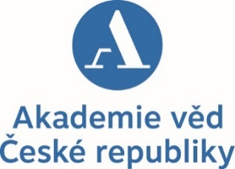

KOMISE PRO ŽIVOTNÍ PROSTŘEDÍ
AKADEMIE VĚD ČR

si Vás dovoluje pozvat na

odborný pracovní seminář

CESTA K UHLÍKOVÉ NEUTRALITĚ

pátek 6. 3. 2020, 13:00 – 16:00 hod.
sál 206, II. patro
Akademie věd ČR, Národní 3, Praha 1

Evropská rada dne 12. 12. 2019 schválila závazek Evropské unie dosáhnout uhlíkové neutrality do r. 2050. Přihlásily se k němu všechny členské státy včetně České republiky s výjimkou Polska (které uvažuje o přijetí později). Evropská komise připravuje řadu í legislativních, ekonomických a dalšíchopatřen, jež mají vést ke splnění vytčeného cíle.
Seminář by měl přispět k pochopení základních souvislostí tohoto mimořádně náročného a dalekosáhlého manévru, především energetické a ekonomické transformace.

PROGRAM

13:00 Úvod
Bedřich Moldan
zástupce ředitele Centra pro otázky životního prostředí
Univerzity Karlovy

13:20 Význam a souvislosti pojmu „uhlíková neutralita“
Michal V. Marek
ředitel Ústavu výzkumu globální změny (CzechGlobe)

13:45 Strategie cesty k uhlíkové neutralitě v rámci
udržitelného rozvoje
Anna Pasková
ředitelka odboru politiky životního prostředí
a udržitelného rozvoje MŽP ČR

14:10 Příležitosti pro dekarbonizaci Evropské ekonomiky: role Zelené dohody pro Evropu v ČR
Martin Sedlák
programový ředitel Svazu moderní energetiky

14:35 Uhlíková neutralita z pohledu energetické firmy
Zuzana Krejčiříková
ředitelka útvaru Public Affairs, ČEZ

15:00 Diskuse

16:00 Závěr

Těšíme se na vaši účast!

MUDr. Radim Šrám, DrSc.
předseda Komise pro životní prostředí AV ČR
(tel.: 241 062 596, e-mail: radim.sram@iem.cas.cz)

Vyřizuje:
Irena Vítková, Odbor akademických médií SSČ AV ČR,
tel.: 221 403 289, 775 269 169, e-mail: vitkova@ssc.cas.cz

